Ch1 Histoire et enjeu de la programmation

● Les premières machines à calculer mécaniques (La pascaline de Blaise PASCAL ne sait faire que des additions).
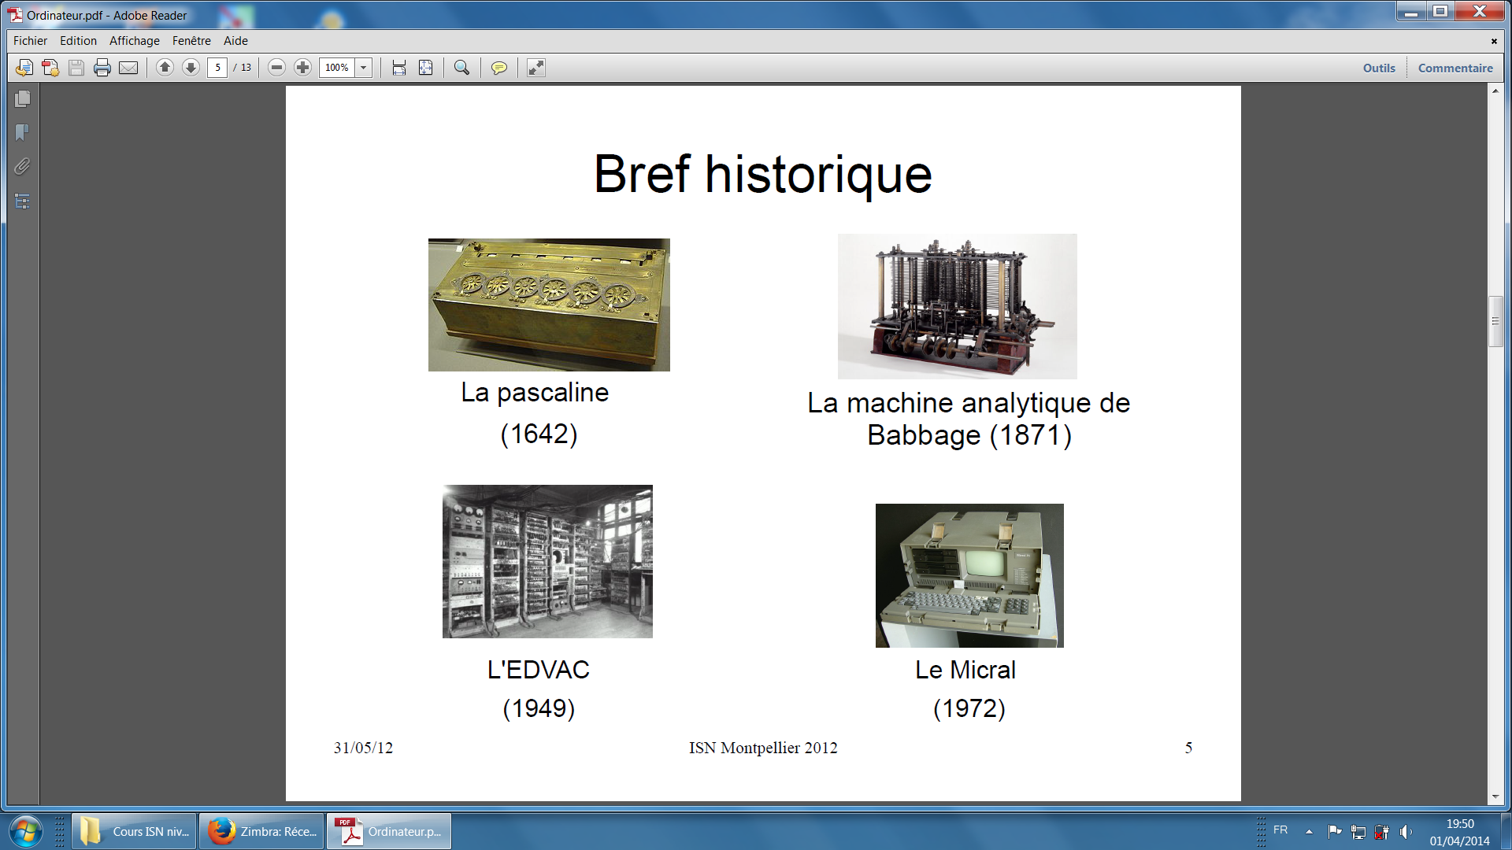

● L’introduction de la mémoire (la machine de LEIBNIZ effectue les 4 opérations en 1673)

● Le codage binaire (Francis BACON en 1703)

● Le calcul logique (algèbre de Boole en 1847)

● La programmation (1834 Charles Babbage et les cartes perforées, premiers programmes de Ada LOVELACE sur sa machine analytique)

● Les machines électromécaniques (Konrad Zuse le premier calculateur en 1936 avec mémoire : le Z1).

● L’ordinateur : machine électronique universelle (L'ENIAC en 1946 puis L'EDVAC grâce à Von Neumann)

Il est intéressant de noter que l’ENIAC fut conçue contre l’avis entre autres d’Albert Einstein et de Kurt Gödel, ces deux éminents membres de l’institut considérant que cette coûteuse réalisation n’apporterait aucune contribution à la science.
L’obstination de John Von Neumann puisa son énergie dans un anticommunisme fortement encouragé par le gouvernement américain, en pleine période de guère froide, son principal argument en faveur de la construction de la machine étant de gagner la course engagée entre russes et américains pour la fabrication de la future arme nucléaire.
Le mot ordinateur :

- Entre le XIe et le XVIIe siècle, il désigne celui qui est chargé de « régler les affaires publiques », puis au XIXe siècle, « celui qui met de l'ordre ».

- Maintenant : Machine automatique de traitement de l'information permettant de conserver, d'élaborer et de restituer des données sans intervention humaine sous le contrôle de programmes enregistrés.

● Le micro-ordinateur

► L’ENIAC fabriqué avec des circuits électroniques à base de lampes à vide
De taille importante, à forte consommation d’énergie. La durée entre deux pannes : quelques heures. → ordinateur de première génération (1946-1956).

► Arrivée du transistor en 1947.
Comme les lampes à vide il va se comporter comme un interrupteur, mais à moindre coût, taille et consommation d’énergie.
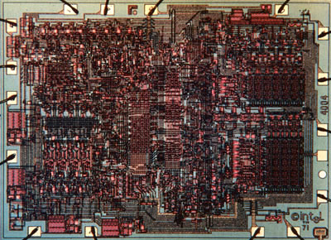

Intel 4004 premier processeur commercial pour les machine à calculer Busicom (1971), 2300 transistors, 100 KHz, 640 octets de mémoire
→ ordinateurs de seconde génération (1956-1963).

► Miniaturisation des transistors, fabrication de circuits intégrés (dont le premier fut conçu en 1958) Ils sont de taille de plus en plus réduite au point d’être appelé « puce électronique ». Servent de mémoire.
→ ordinateurs de troisième génération (1963-1971).

► Ajout de l’unité arithmétique et logique (calculs) et de l’unité de commande (contrôle) en 1971 par la société Intel pour former le microprocesseur
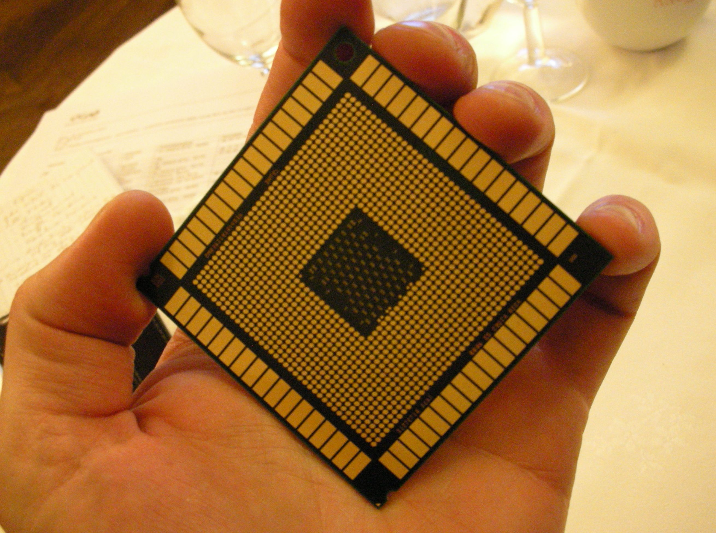

Intel Itanium 2, 2002, 410 millions de Transistors, 1,4GHz
Première machine vendue toute assemblée prête à l'emploi : le Micral conçu en 1972 par l'entreprise française R2E.
→ ordinateurs de quatrième génération (depuis 1971).

● L’ordinateur quantique
En cours d'étude, fonctionnement à 3 états : 0, 1, 2
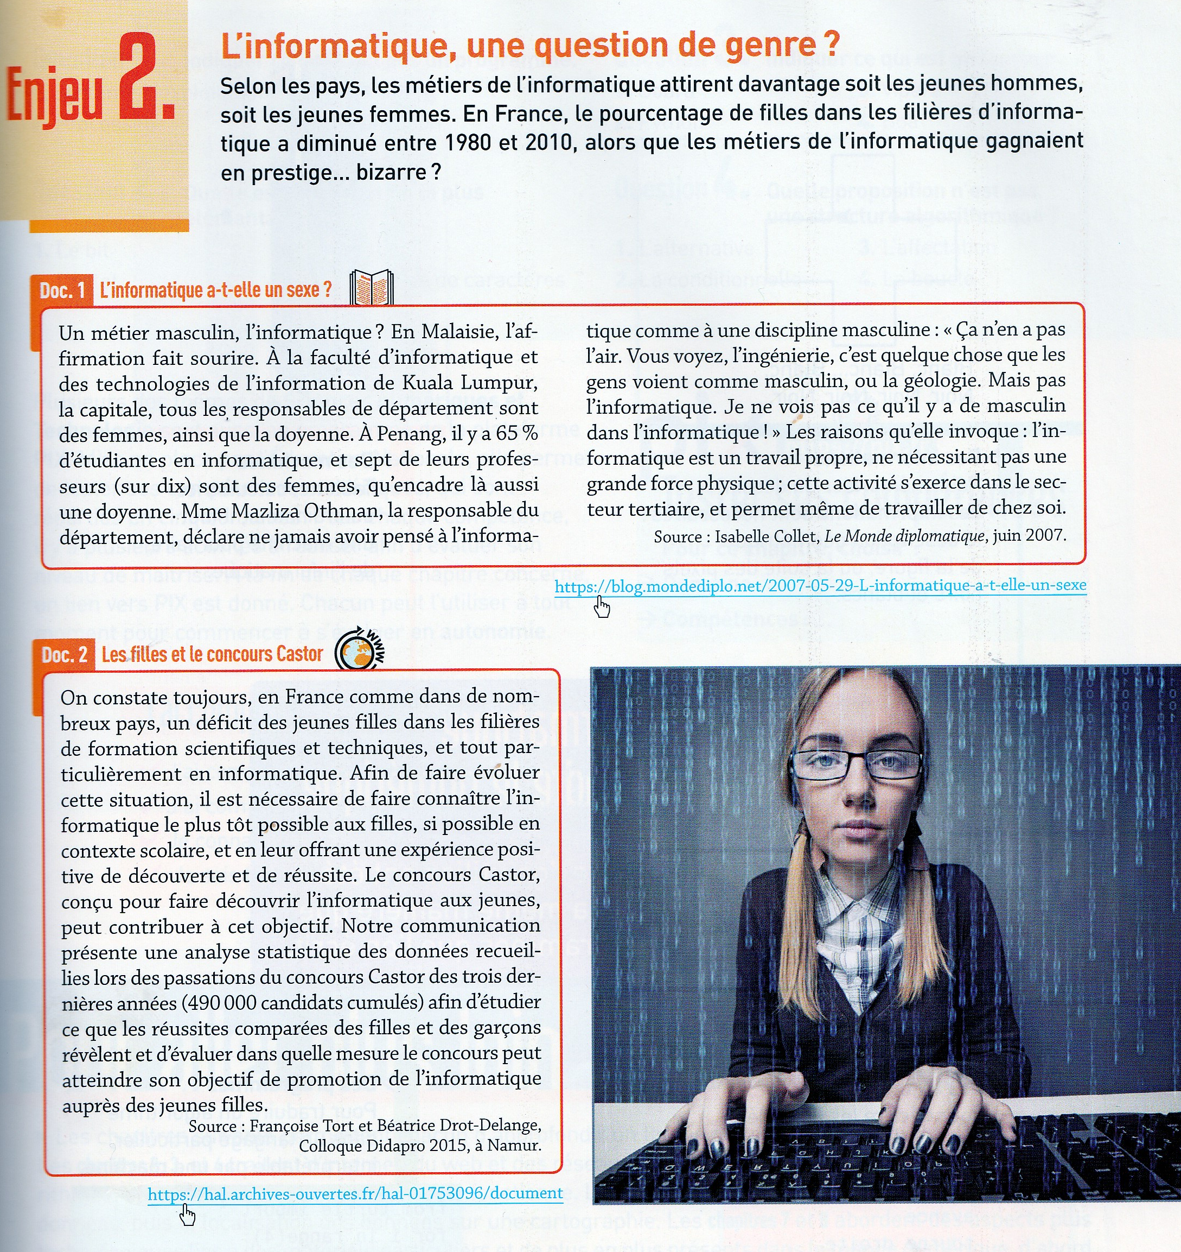

Question ouverte :

1) Pourquoi certains métiers ont-ils un genre ?

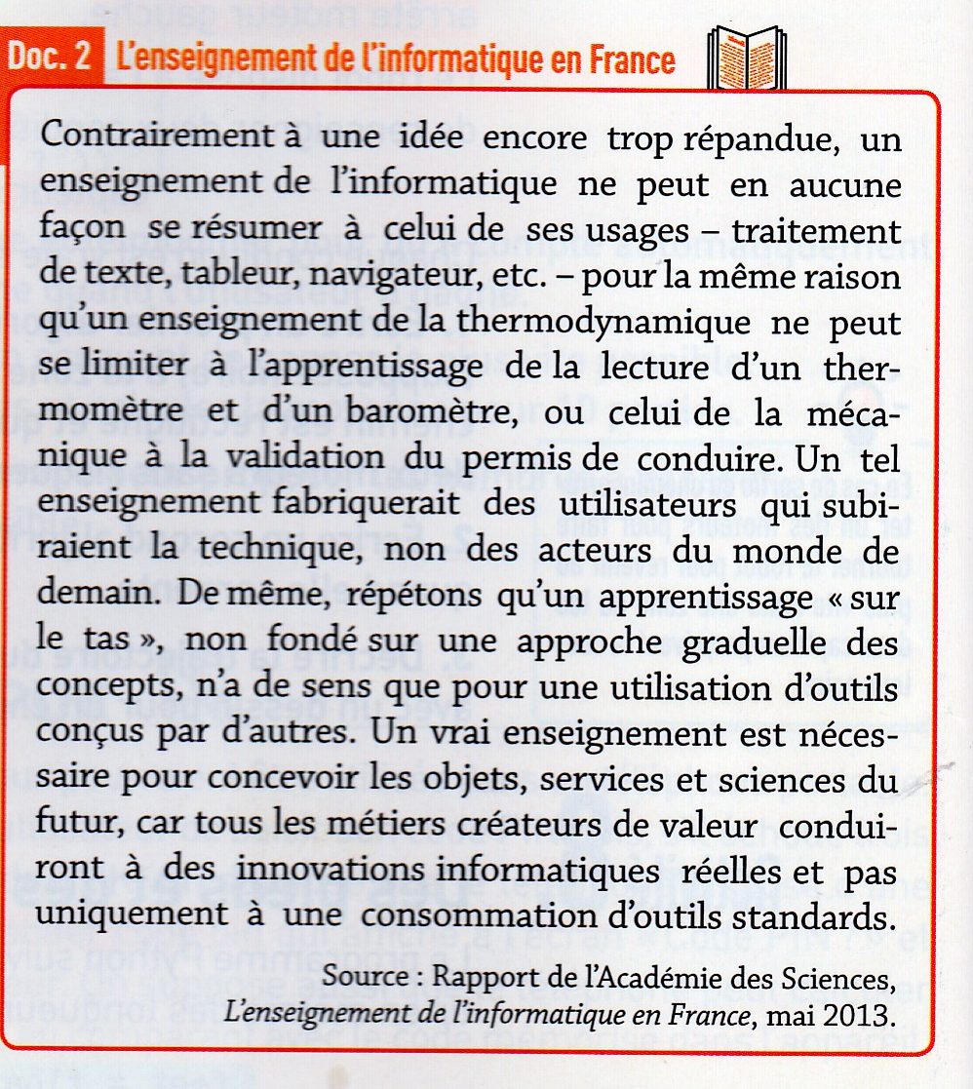
2) Pourquoi apprendre l’informatique en seconde ?

